Münster, den 25.09.2017

Liebe Mitglieder des Richard Wagner-Verbandes Münster e.V.,
sehr geehrte Damen und Herren!

Nach dem Kongress in Budapest und den Bayreuther Festspielen 2017 grüßen wir Sie herzlich zur neuen Saison und präsentieren Ihnen die Programmvorschau 2017 / 2018.
NEWSLETTER des RWV-International e.V. leiten wir Ihnen gern auf Ihre mail-Adresse weiter!!

Einladung zum 1. Kultur-Stammtisch der Saison 2017 / 2018 am
Do. 12.10.2017 RWV Kultur-Stammtisch in der Gaststätte
„Zum HIMMELREICH“, Annette-Allee 9
Saisoneröffnung mit VORSTELLUNG des PROGRAMMS der neuen Saison -
freuen Sie sich anschließend auf den Vortrag:
„Nachlese zu den Bayreuther Festspielen 2017“
Referent: Andreas Britzwein, Stellv. Vorsitzender RWV-Münster e.V.
Beginn 18.00 Uhr mit kleinem Abendessen nach Karte –
pünktlich um 19.30 Uhr Vortragsbeginn

Einladung nach BERLIN in der Saison 2017 / 2018 –Vorstand /Mitglieder sind bereits angemeldet.
Do.-So. 09.-12.11.2017 SYMPOSIUM
zum 100. Geburtstag von Wieland Wagner
In Zusammenarbeit mit der Deutschen Oper Berlin und dem Richard Wagner-Verband Berlin-Brandenburg e.V. findet das Symposium mit hochkarätigen Veranstaltungen in Berlin statt: DEUTSCHE OPER BERLIN: „Lohengrin“ mit KLAUS FLORIAN VOGT und
„Tannhäuser – und der Sängerkrieg auf Wartburg“ mit Andreas Schager;
Gespräche mit Anja Silja, Prof. Dr. Stefan Mösch, Prof. Dr. Nike Wagner,
Empfang im KEMPINSKI Hotel Bristol mit Klavierkonzert und Gala-Dinner, Schlosssaal;
Stadtführungen, Museumsinsel “Neues Museum“, Potsdam mit „Barberini-Museum;
KONZERTHAUS BERLIN – Konzert des Budapest Festival Orchestra mit Sol Gabetta.
Programm und Anmeldebögen liegen für unsere Mitglieder in der Geschäftsstelle vor: Tel.: 0251 – 527203
oder per E-Mail: christine.muellmann@ outlook.de

Einladung zum kulinarischen Höhepunkt im festlichen Ambiente:
Mi. 13.12.2017 Traditionelles Adventstreffen
im Restaurant MÖVENPICK, Münster, Kardinal-von-Galen-Ring 65
Es erwartet Sie zum Jahresabschluss ein
„Weihnachtliches Festessen“,
Einlass ab 17.30 Uhr - Beginn 18.00 Uhr – reservierte Plätze
Anmeldungen ab sofort, beim Stammtisch am 12.10.2017,
in der Geschäftsstelle unter Tel.: 0251 – 527203, oder
per E-Mail: christine.muellmann@outlook.de
Einladung zu WAGNER-OPERN in der REGION - Saison 2017 / 2018

Neuinszenierung von Richard Wagners „Ring des Nibelungen“ von Richard Wagner
an der Deutschen Oper am Rhein 2017-2019
Opernangebote für Interessierte Mitglieder nach Düsseldorf
in der Spielzeit 2017 / 2018 ist am
Sa. 04.11.2017 19.30 Uhr die erneute Premiere „Das Rheingold“
Anke Krabbe, Stipendiatin des RWV-Münster e.V. und Waldvogel im „Ring“, brillierte als Rheintochter Woglinde bereits im Juni/Juli 2017.
So. 28.01.2018 Premiere der „Walküre“ -
Sa. 07.04.2018 Premiere von „Siegfried“-
Sa. 27.10.2018 Premiere der „Götterdämmerung“
Generalintendant Prof. Christoph Meyer und Generalmusikdirektor Axel Kober, regelmäßiger Gast bei den Bayreuther Festspielen, haben den mehrfach preisgekrönten Regisseur Dietrich W. Hilsdorf für die Neuinszenierung des „Rings“ an der Deutschen Oper am Rhein gewonnen.
Wir laden die Mitglieder des RWV-Münster e.V. zur Teilnahme ein – bei individueller Buchung.
GRUPPENTARIFE ab 20 PERSONEN.
Karten & Infos Düsseldorf: Tel. 0211–89 25 211 Mo-Sa: 9.00–18.00 Uhr
Hin- und Rückfahrt nach Ende der Veranstaltung individuell -
Gemeinsamer Dämmerschoppen im „Le Feu“.

Einladung zum Kongress des Richard Wagner-Verband International e.V.

Mi. 20.06.2018 Internationaler Richard Wagner Kongress 2018
bis So.24.06.2018 in INNSBRUCK / BOZEN
mit Delegiertenversammlung 2018 der Vorsitzenden.
Für unsere Mitglieder liegen Programmhefte und Anmeldebögen vor:
Interessierte melden sich in der Geschäftsstelle Tel.: 0251 – 527203 christine.muellmann@ outlook.de
Auszug aus dem PROGRAMM: Kongresseröffnung, Ausflug zum Festspielort ERL mit Probe der „Götterdämmerung“, Wagner-Gala; Stadtbesichtigungen, Ausflug zum Schloss Ambras-ein Renaissance-Juwel- Busausflug zum Bergisel, Tagesausflug zu den Kristallwelten Swarovski „RIENZI“, Oper von Richard Wagner im Landestheater.
Nachkongressausflug nach BRIXEN mit Orgelkonzert.
Anmeldung mit Anmeldebogen bis zum 01. Dezember 2017

Im Namen des Vorstandes grüße ich Sie herzlich zur neuen Saison und
bedenken Sie, auch wenn Sie an den Veranstaltungen nicht immer teilnehmen können, als MITGLIED des RICHARD Wagner-VERBANDES sind Sie FÖRDERER
junger KÜNSTLER im Sinne Richard Wagners, denn mit einem Teil der Mitgliedsbeiträge finanzieren wir unsere STIPENDIATEN - DANKE!!
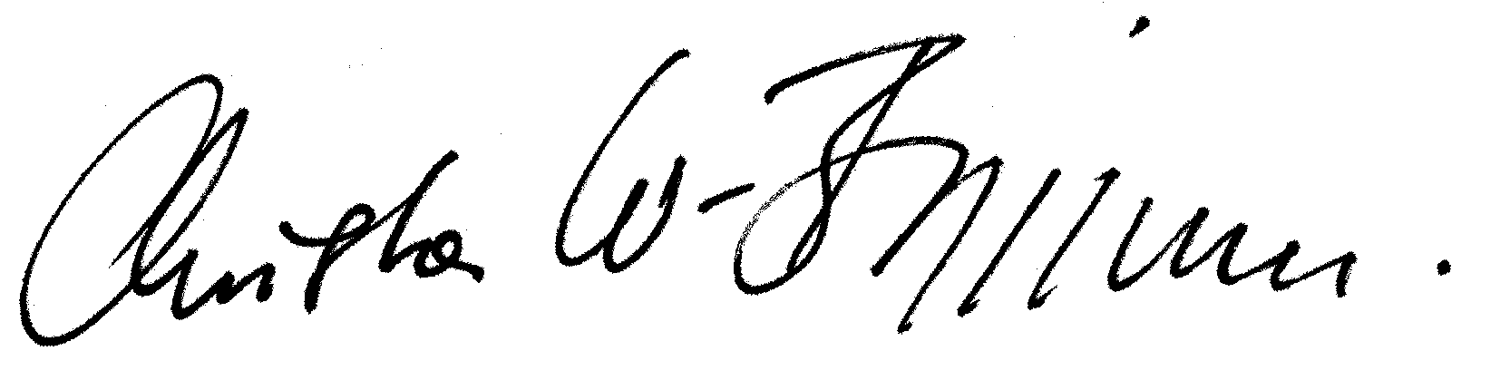
Christa Waschkowitz-Biggeleben
Vorsitzende des Richard Wagner-Verbandes Münster e.V.

